1. **Listar productos en la página de inicio.**

**Descripción del caso:** El sistema traerá los productos insertados en la base de datos y los listará en el apartado de índex en la sección determinada para productos donde se mostrará el nombre, la imagen, stock, descripción y precio.

**Técnica de pruebas de caja negra:** Requerimiento funcional / Caso de uso

**Caso 1.1:** Datos de entrada: Mostrar en el índex la sección de productos. Resultado esperado (Salida): El sistema muestra en la sección de productos datos como la imagen, nombre, descripción, stock y precio.

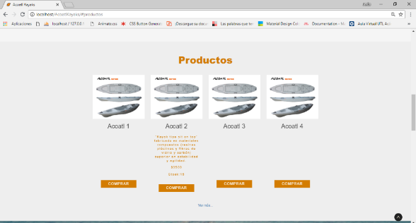

1. **Listar todos los productos en catálogo de productos**

**Descripción del caso:**El sistema muestra en el apartado de producto un link para ver más donde se muestran todos los productos existentes en la base de datos, donde se mostrará el nombre, la imagen, stock, descripción y precio.

**Técnica de pruebas de caja negra:** Requerimiento funcional / Caso de uso

**Caso 2.1:** Datos de entrada: Mostrar los productos en la página catálogo de productos. Resultado esperado (Salida): El sistema muestra en la sección de catálogo de productos datos como la imagen, nombre, descripción, stock y precio.

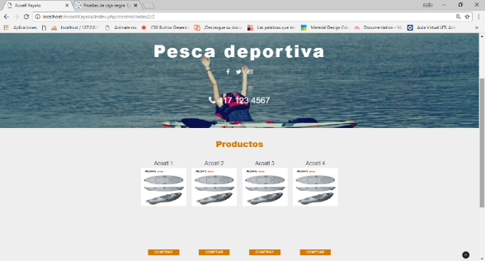

1. **Verificar el usuario en el apartado de inicio de sesión.**

**Descripción del caso:**El sistema valida si el usuario que accede en verdad existe en la base de datos.

**Técnica de pruebas de caja negra:** Requerimiento funcional / Caso de uso.

**Caso 3.1:** Datos de entrada: Insertar datos en el formulario del login correctamente. Resultado esperado (Salida): El sistema vincula al índex.

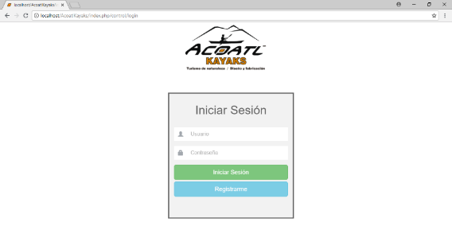

**Caso 3.2:** Datos de entrada: Insertar datos en el formulario del login incorrectamente. Resultado esperado (Salida): El sistema vincula a la página de inicias sesión.

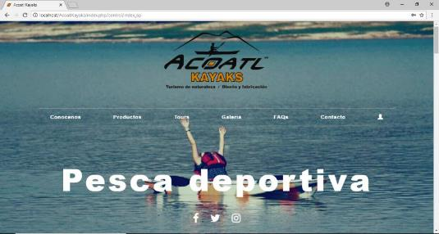

1. **Mostrar los tours dados de alta y disponibles de la empresa Acoatl Kayaks**

**Descripción del caso:** Mostrar los diferentes tours dados de alta dentro de en la base de datos, los cuales deberán pasar por aprobaciones establecidas en dicho flujo.

**Técnica de pruebas de caja negra:** Requerimiento funcional / Caso de uso.

**Caso 2.1:** Datos de entrada: Mostrar el listado de los tours. Resultado esperado (Salida): El sistema muestra los diferentes tours con su imagen, titulo, descripción, precio, las políticas y el botón de Inscripción.

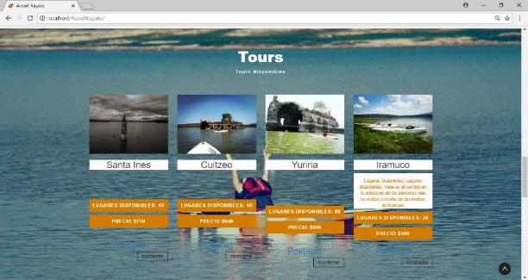

1. **Mostrar las imágenes correspondientes en la galería principal de Sitio Web**

**Descripción del caso:**La galería es la encargada de traer las diferentes imágenes dadas de altas en la base de datos por el administrados del Sitio Web. Dichas imágenes al darle clic en cada una de ellas deberán de mostrar un carousel y mostrar casa una de las misma.

**Técnica de pruebas de caja negra:** Requerimiento funcional / Caso de uso.

**Caso 2.1:** Datos de entrada: Mostrar en el índex la sección de la galería. Resultado esperado (Salida): El sistema muestra en la sección de galería con sus imágenes.

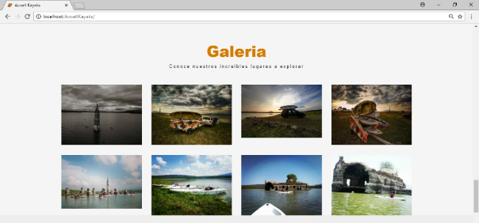

1. **Mostrar las preguntas frecuentes (FAQs)**

**Descripción del caso:**El apartado de las preguntas frecuentes trae las diferentes preguntas y respuestas dadas de altas por el Administrador sil Sitio Web en la base de datos.

**Técnica de pruebas de caja negra:** Requerimiento funcional / Caso de uso.

**Caso 2.1:** Datos de entrada: Mostrar los diferentes datos dados de alta en la base de datos. Resultado esperado (Salida): El sistema muestra en la sección de FAQs las preguntas y respuestas.

